OBS.: No caso de manuscritos com mais de 6 autores a declaração deve especificar o nível de participação de cada autor. Conforme abaixo exemplificado. 1. Certifico que (1) Contribui substancialmente para a concepção e planejamento ou análise e interpretação dos dados; (2) Contribui significativamente na elaboração do rascunho ou na revisão crítica do conteúdo; e 3) Participei da aprovação da versão final do manuscrito. Nome por extenso do(s) autor(es), data e Assinatura
Moisés Diego Germano – 11/12/2016 -
Alex Harley Crisp – 11/12/2016 – 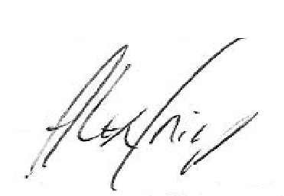
Márcio Antônio Gonsalves Sindorf – 11/12/2016 - 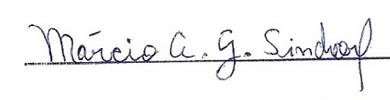
Claudio Roberto Creato – 11/12/2016 – 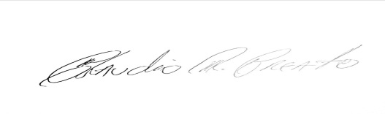

Tiago Volpi Braz – 11/12/2016 – 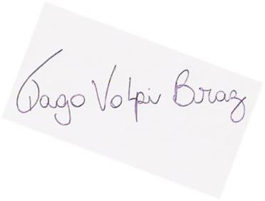
Rozangela Verlengia – 11/12/2016 – 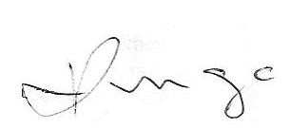
Charles Ricardo Lopes – 11/12/2016 - 